StudySpace 组件图
StudySpace Диаграмма компонентов
Doc-ID SS-ARCH-02 | v1 | 2026-10-14 | DRAFT

任务 2 组件图
Задание 2 Диаграмма компонентов
组件图沿用任务 1 的 CMP-001 至 CMP-010，展示用户界面、内部模块和外部学校核验来源的边界，并以 IF-01 至 IF-10 标注连接及数据。
Диаграмма сохраняет CMP-001…CMP-010 задания 1, показывает границы интерфейса, внутренних модулей и источника вуза, а IF-01…IF-10 обозначают связи и данные.
步骤  Шаг | 课件要求  Требование слайда | 完成情况  Результат
1 | 先在纸上或白板画草图，用户界面在左，外部系统在右。  Набросать схему на бумаге или доске: интерфейс слева, внешние системы справа. | 可编辑文件第 1 页保留数字草图。  Первая страница редактируемого файла сохраняет цифровой черновик.
2 | 转入 Simentech 或同类绘图工具。  Перенести в Simentech или аналогичный инструмент. | 使用本机 draw.io 29.6.6，保留草图与正式图两个页签。  Используется установленный draw.io 29.6.6 с вкладками черновика и итоговой схемы.
3 | 连接注明通信协议或传递的数据。  Подписать связи: протокол или передаваемые данные. | 图内 IF-01…IF-10 均有协议或数据标注，完整语义见连接说明表。  IF-01…IF-10 подписаны протоколом или данными; полная семантика приведена в таблице связей.
4 | 添加图名及图的说明。  Добавить название и пояснение. | 包含图名、系统边界、组件符号、连接图例及预约事务说明。  Добавлены название, границы, обозначения компонентов, легенда и пояснение транзакции.
5 | 按组件图要求表检查。  Проверить по таблице требований к диаграмме. | 完成可见要求与项目规则自查；教师原检查表未提供，逐项比对待补充。  Видимые требования и правила проекта проверены; исходная таблица преподавателя не предоставлена, сверка ожидается.
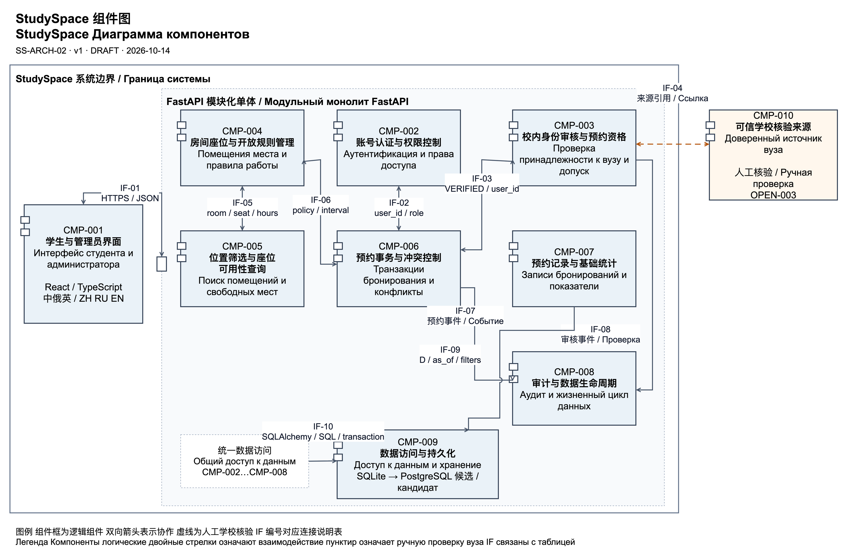
图 1 StudySpace 最小可行版本的逻辑组件及连接，候选设计状态 DRAFT。
Рисунок 1 Логические компоненты и связи MVP StudySpace, кандидат проекта DRAFT.

连接与数据说明
Связи и передаваемые данные
协议和数据结构是本次组件设计候选，尚不表示业务 API 已实现；内部箭头表示同一 FastAPI 单体内的调用与协作。
Протоколы и структуры — кандидаты текущего проекта, а не реализованные бизнес-API; внутренние стрелки означают вызовы и взаимодействие в одном монолите FastAPI.
连接 ID  ID связи | 调用或协作组件  Компоненты | 协议与数据  Протокол и данные | 需求或前提来源  Требования и условия
IF-01 | CMP-001  → CMP-002, CMP-003, CMP-004, CMP-005, CMP-006, CMP-007 | HTTPS / JSON；请求携带凭据或会话信息及业务输入，响应返回结果、记录或错误；本地开发可用 HTTP。  HTTPS / JSON: запрос содержит данные входа или сессии и бизнес-поля; ответ возвращает результат, записи или ошибку; локальная разработка допускает HTTP. | SP-IF-001, SP-FR-004, SP-NFR-010
IF-02 | CMP-006  → CMP-002 | 进程内同步调用；user_id、角色、账号启停状态，用于服务端授权；不向其他模块传递原始密码。  Синхронный вызов в процессе: user_id, роль и активность аккаунта для серверной авторизации; исходный пароль другим модулям не передаётся. | SP-FR-004, SP-NFR-003
IF-03 | CMP-006, CMP-003  → CMP-003, CMP-006 | 进程内双向协作；预约检查 VERIFIED 和账号状态，资格变更协调取消未结束预约并共享同一事务。  Взаимодействие в процессе: бронирование проверяет VERIFIED и активность, изменение допуска координирует отмену незавершённых записей в общей транзакции. | SP-FR-020, SP-FR-021, SP-FR-022, SP-NFR-004
IF-04 | CMP-003  → CMP-010 | 人工核验依赖；管理员经学校确认渠道复核身份，只在内部记录来源类型、引用及审核决定；不是已存在的自动 API。  Зависимость ручной проверки: администратор сверяет личность по подтверждённому вузом каналу; внутри сохраняет тип источника, ссылку и решение; готовый автоматический API не предполагается. | SP-IF-002, SP-FR-022, SP-DR-001, OPEN-003
IF-05 | CMP-005  → CMP-004 | 进程内同步调用；位置、room_id、seat_id、业务日期与开放窗口；可用性还通过 IF-10 读取有效预约。  Синхронный вызов в процессе: расположение, room_id, seat_id, деловая дата и часы; доступность также читает действующие записи через IF-10. | SP-FR-005, SP-FR-006, SP-FR-007
IF-06 | CMP-006, CMP-004  → CMP-004, CMP-006 | 进程内双向协作；预约读取开放与时间规则，资源关闭传递受影响资源和时段并原子取消相关未结束预约。  Взаимодействие в процессе: бронирование читает часы и временные правила, закрытие передаёт затронутые ресурсы и интервалы и атомарно отменяет незавершённые записи. | SP-FR-016, SP-FR-017, SP-FR-018, SP-NFR-004
IF-07 | CMP-006  → CMP-008 | 进程内同步调用；预约 ID、操作人 ID、event_at、动作及取消原因，在同一事务保存业务事件。  Синхронный вызов в процессе: ID записи и автора, event_at, действие и причина отмены; бизнес-событие сохраняется в той же транзакции. | SP-FR-011, SP-FR-012, SP-NFR-004, SP-DR-002
IF-08 | CMP-003  → CMP-008 | 进程内同步调用；UserID、审核人、状态、event_at 和来源引用，不在审核事件中复制原始身份或证明影像。  Синхронный вызов в процессе: UserID, автор проверки, статус, event_at и ссылка; исходные идентификационные данные и изображения не копируются в событие проверки. | SP-FR-022, SP-NFR-003, SP-DR-001
IF-09 | CMP-007  → CMP-009 | 进程内同步调用；权限范围、过滤条件、业务日期 D 和 as_of，返回本人或授权管理记录及创建、取消、未结束三项计数。  Синхронный вызов в процессе: права, фильтры, деловая дата D и as_of; возвращаются свои либо разрешённые административные записи и три показателя. | SP-FR-013, SP-FR-019, SP-FR-023, SP-FR-024, SP-FR-025
IF-10 | CMP-002, CMP-003, CMP-004, CMP-005, CMP-006, CMP-007, CMP-008  → CMP-009 | 进程内 SQLAlchemy 数据访问与 SQL 事务；保存或读取账号、资源、预约和事件，提供约束与锁；开发 SQLite，部署候选 PostgreSQL。  Доступ SQLAlchemy в процессе и SQL-транзакции: чтение и сохранение аккаунтов, ресурсов, записей и событий с ограничениями и блокировками; SQLite разработки, PostgreSQL как кандидат размещения. | SP-NFR-004, SP-NFR-005, SP-DR-001, SP-C-005

关键设计说明
Ключевые пояснения
每条预约只涉及一个座位；同学生或同座位的有效预约按 [start,end) 检查重叠，相邻和多条非重叠预约允许。查询结果仅供选择，提交时必须在服务端重新校验。
Каждая запись относится к одному месту; пересечения студента или места проверяются по [start,end), соседние и несколько непересекающихся записей допустимы; результат поиска служит выбору, при отправке сервер повторяет проверки.
创建、取消、停用账号和关闭资源由同一事务协调；CMP-006 的冲突检查、锁后时刻判定、写入与必要事件记录须原子完成。IF-10 是 CMP-002…CMP-008 的共同存储依赖汇总，不代表新增组件或独立服务。
Создание, отмена, отключение аккаунта и закрытие ресурса координируются общей транзакцией; проверки CMP-006 после блокировок, запись и необходимые события атомарны; IF-10 обобщает зависимость CMP-002…CMP-008 от хранилища, без нового компонента или отдельного сервиса.
CMP-010 是学校控制的外部核验来源，IF-04 用虚线表示人工核验依赖；真实渠道仍由 OPEN-003 确认，无可信来源不得批准 VERIFIED。
CMP-010 — контролируемый вузом внешний источник, пунктир IF-04 означает ручную проверку; фактический канал уточняется в OPEN-003, без доверенного источника VERIFIED запрещён.
提醒、QR 签到、违约和实际使用率属于后续版本；本图不把它们纳入 MVP，三项基础统计也不代表真实到场。业务实现与业务测试仍未完成，NOT_RUN。
Напоминания, QR-отметка, нарушения и фактическая загрузка относятся к следующим выпускам; они вне MVP, три базовых показателя не означают присутствие; бизнес-реализация и тесты не завершены, NOT_RUN.

可见要求与项目规则自查
Самопроверка видимых требований и правил
检查项  Критерий | 核对依据  Свидетельство | 状态  Статус
界面在左 外部系统在右  Интерфейс слева внешняя система справа | CMP-001 在左，CMP-010 在系统边界外右侧。  CMP-001 слева, CMP-010 справа вне границы системы. | PASS
全部候选组件可追溯  Все кандидаты трассируются | 与任务 1 保持同样的 10 个 CMP 编号与名称。  Сохранены те же 10 ID CMP и названия задания 1. | PASS
系统边界和单体边界清晰  Границы системы и монолита ясны | 9 个内部组件在系统边界内，外部人工核验来源单独标注。  9 внутренних компонентов находятся в системе, внешний источник отмечен отдельно. | PASS
连接协议或数据已标注  Связи подписаны протоколом или данными | 10 个 IF 标注有 HTTPS、JSON、标识、状态、事件或 SQL 数据契约。  10 IF подписаны HTTPS, JSON, идентификаторами, статусом, событиями либо SQL. | PASS
有名称和解释  Есть название и пояснение | 提供名称、图例、连接说明和关键事务说明。  Добавлены название, легенда, таблица связей и пояснение транзакций. | PASS
可在绘图工具编辑  Редактируется в инструменте | 交付 .drawio 源文件，含数字草图与正式图。  Передаётся .drawio с цифровым черновиком и итоговой схемой. | PASS
预约与数据规则保持一致  Правила записей и данных согласованы | 保持非重叠多预约、服务端事务、人工核验和最少必要数据策略。  Сохранены несколько непересекающихся записей, серверные транзакции, ручная проверка и минимизация данных. | PASS
中俄上下对应  Китайский и русский попарно | 正文及同一单元格均中文在上、俄语在下。  В тексте и одной ячейке китайский расположен над русским. | PASS
教师原检查表逐项比对  Сверка с исходной таблицей преподавателя | 照片未包含该表，未提供其内容；本自查表只依据可见任务和项目规则。  Таблица отсутствует на фото и не предоставлена; самопроверка основана на видимой задаче и правилах проекта. | PARTIAL
来源为课堂任务 2 图片、任务 1 组件候选文档、需求登记 v0.2、系统设计 0.3.0、DEC-016 与 OPEN-003；这份自查不代表教师验收。
Источники: фото задания 2, документ кандидатов задания 1, реестр v0.2, проект 0.3.0, DEC-016 и OPEN-003; самопроверка не означает приёмку преподавателем.

